МИНИСТЕРСТВО НАУКИ И ВЫСШЕГО ОБРАЗОВАНИЯ РОССИЙСКОЙ
ФЕДЕРАЦИИ
Федеральное государственное бюджетное образовательное учреждение высшего образования
«Казанский национальный исследовательский технический университет
им. А.Н. Туполева – КАИ»
Институт компьютерных технологий и защиты информации
Отделение СПО ИКТЗИ (Колледж информационных технологий)

ПРАКТИЧЕСКАЯ РАБОТА №15
по дисциплине

ОППиФКС

Тема: «Настройка сети»

Работу выполнил
Студент гр.4339
Данилов Е.А.
Принял
Преподаватель Гилфанов А.Ю.

Казань 2026
Цель работы:
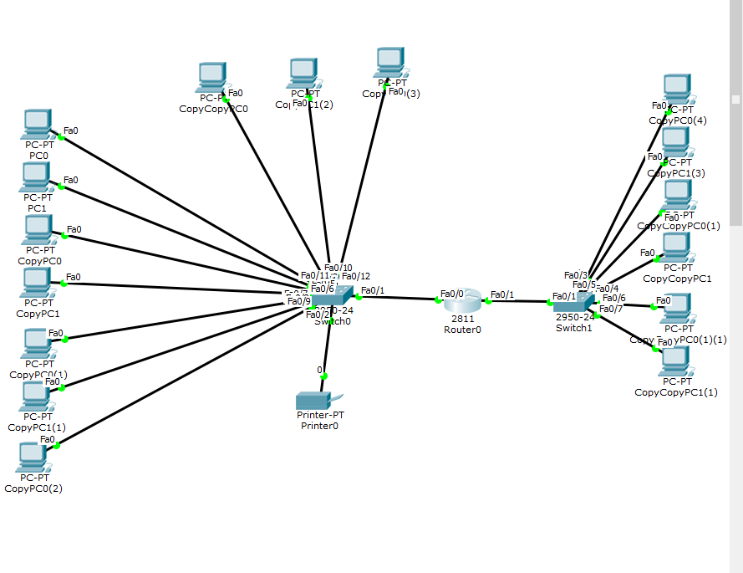

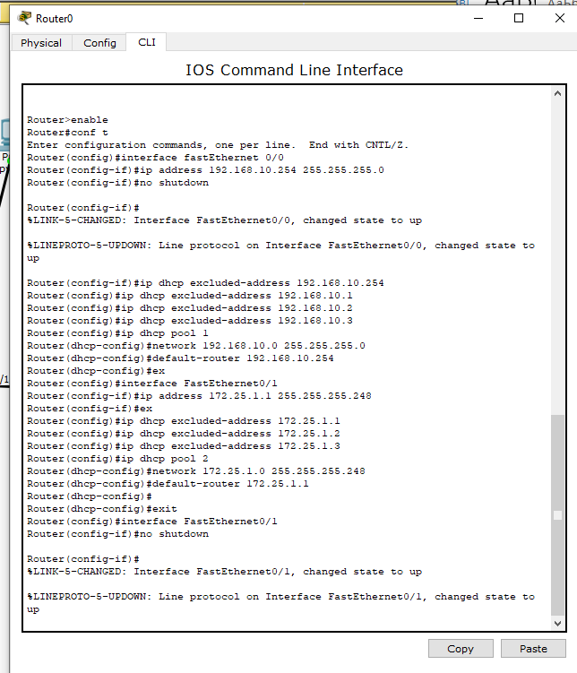
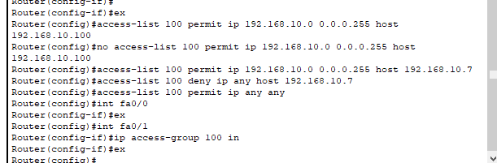
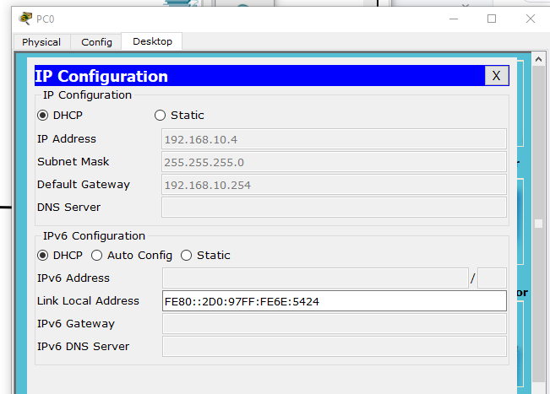
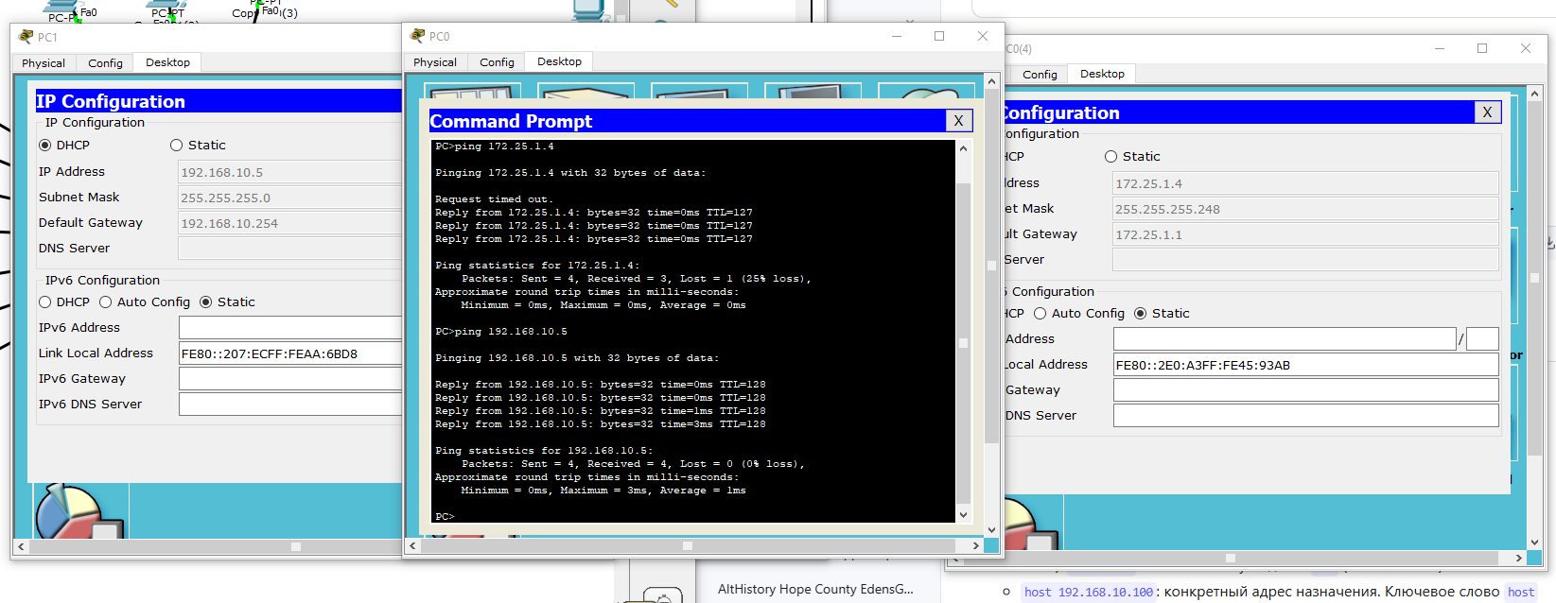
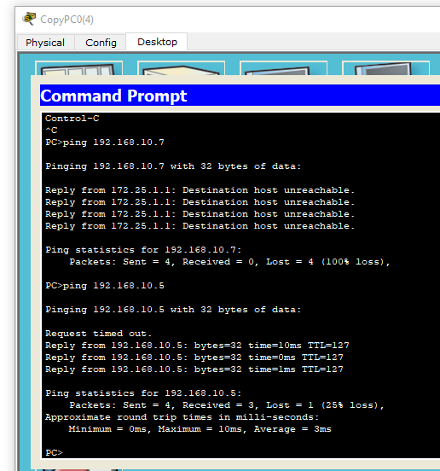

Настройка NATO
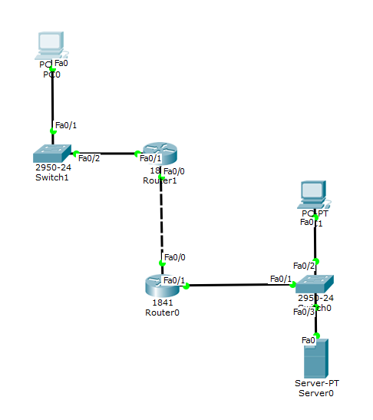
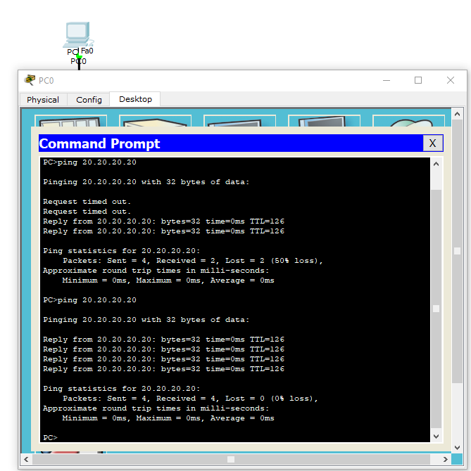
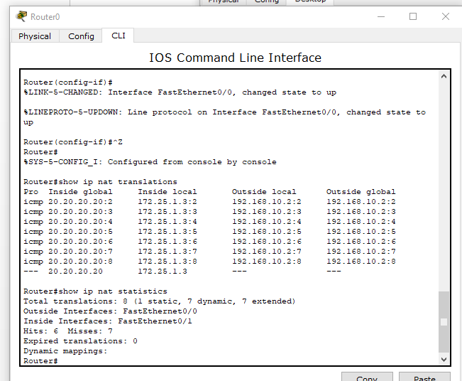
Динамический NAT
